Утверждена
Комитетом Российской Федерации
по земельным ресурсам
и землеустройству
8 апреля 1996 года

ИНСТРУКЦИЯ
ПО МЕЖЕВАНИЮ ЗЕМЕЛЬ

В Инструкции определены: основное содержание, требования к точности, порядок выполнения, контроля, приемки и оформления результатов работ по межеванию земель.
Предназначена для граждан и юридических лиц, выполняющих работы по межеванию земель независимо от ведомственной принадлежности и форм собственности.
Разработана авторским коллективом: Н.В. Комов, В.В. Алакоз, П.Ф. Лойко, У.Д. Самратов, Ю.К. Неумывакин, А.З. Родин, С.А. Логинов, Ю.Г. Батраков, В.В. Бойков, Г.С. Елесин, В.М. Филлипов, В.Л. Михеев.
Одобрена Научно - техническим советом Роскомзема 18 мая 1994 г.
Утверждена Роскомземом 8 апреля 1996 г.
Прошла правовую экспертизу Минюста России 28 июня 1996 г. N 07-02-516-96.

1. Общие положения

1.1. Межевание земель представляет собой комплекс работ по установлению, восстановлению и закреплению на местности границ земельного участка, определению его местоположения и площади.
1.2. Установление и закрепление границ на местности выполняют при получении гражданами и юридическими лицами новых земельных участков, при купле - продаже, мене, дарении всего или части земельного участка, а также по просьбе граждан и юридических лиц, если документы, удостоверяющие их права на земельный участок, были выданы без установления и закрепления границ на местности.
1.3. Восстановление границ земельного участка выполняют при наличии межевых споров, а также по просьбе граждан и юридических лиц в случае полной или частичной утраты на местности межевых знаков и других признаков границ принадлежащих им земельных участков.
1.4. Межевание земель выполняют проектно - изыскательские организации Роскомзема, а также граждане и юридические лица, получившие в установленном порядке лицензии на право выполнения этих работ.

2. Содержание межевания земель

Межевание земель включает:
- подготовительные работы по сбору и изучению правоустанавливающих, геодезических, картографических и других исходных документов;
- полевое обследование и оценку состояния пунктов государственной геодезической сети (ГГС) и опорной межевой сети (ОМС) - опорных межевых знаков (ОМЗ);
- полевое обследование границ размежевываемого земельного участка с оценкой состояния межевых знаков;
- составление технического проекта (задания) межевания земель;
- уведомление собственников, владельцев и пользователей размежевываемых земельных участков о производстве межевых работ;
- согласование и закрепление на местности межевыми знаками границ земельного участка с собственниками, владельцами и пользователями размежевываемых земельных участков;
- сдачу пунктов ОМС на наблюдение за сохранностью;
- определение координат пунктов ОМС и межевых знаков;
- определение площади земельного участка;
- составление чертежа границ земельного участка;
- контроль и приемку результатов межевания земель производителем работ;
- государственный контроль за установлением и сохранностью межевых знаков;
- формирование межевого дела;
- сдачу материалов в архив.

3. Геодезическая основа.
Требования к точности межевания земель

3.1. Межевание земель выполняют как в общегосударственной, так и в местных и условных системах координат. При этом должна быть обеспечена надежная связь местных и условных систем координат с общегосударственной системой.
3.2. Геодезической основой межевания земель служат:
- пункты ГГС (триангуляция и полигонометрия);
- пункты ОМС (опорные межевые знаки - ОМЗ).
3.3. Пункты ОМС (ОМЗ) служат в качестве исходных для:
- закрепления на местности выбранной местной или условной системы координат и последующей ее привязки к общегосударственной системе координат;
- оперативного восстановления утраченных межевых знаков;
- решения других задач государственного земельного кадастра и землеустройства.
3.4. Средние квадратические погрешности взаимного положения пунктов ОМС (ОМЗ) и положения межевых знаков не должны превышать величин, приведенных в таблице.
Предельная погрешность положения точки не должна превышать удвоенной средней квадратической погрешности. Количество погрешностей, превышающих предельные, должно быть не более 5% от общего числа контрольных измерений.
3.5. Расположение и плотность (густота) пунктов ОМС должны обеспечивать быстрое и надежное восстановление на местности положения всех межевых знаков.
3.6. В городах и поселках комитеты по земельным ресурсам и землеустройству могут устанавливать более высокую точность и плотность опорной межевой сети и межевых знаков, что обосновывается в технических проектах на производство работ.

Таблица

Точностные и другие характеристики межевания земель

┌─────────────────────────┬───────┬────────┬────────────┬────────┐
│ Градации земель │Средняя│Средняя │ Плотность │Рекомен-│
│ │квадра-│квадра- │ (густота) │дуемые │
│ │тичес- │тическая│ пунктов │масштабы│
│ │кая по-│погреш- │ ГГС и ОМС │базовых │
│ │греш- │ность │ (ОМЗ) │кадаст- │
│ │ность │положе- │ │ровых │
│ │взаим- │ния │ │карт и │
│ │ного │межевых │ │планов │
│ │положе-│знаков │ │ │
│ │ния │относи- │ │ │
│ │пунктов│тельно │ │ │
│ │ОМС │пунктов │ │ │
│ │(ОМЗ) │ГГС, ОМС│ │ │
│ │не бо- │(ОМЗ) │ │ │
│ │лее │не более│ │ │
│ │(мм) │(мм) │ │ │
├─────────────────────────┼───────┼────────┼────────────┼────────┤
│ 1 │ 2 │ 3 │ 4 │ 5 │
├─────────────────────────┼───────┼────────┼────────────┼────────┤
│1. Земли городов и│ 0,05 │ 0,1 │Не менее 4 │ 1:1000 │
│поселков │ │ │на 1 кв. км │ 1:2000 │
│ │ │ │ │ │
│2. Земли сельских│ то же │ то же │Не менее 4 │ 1:2000 │
│населенных пунктов; земли│ │ │на населен- │ 1:5000 │
│пригородной зоны: в т.ч.│ │ │ный пункт, │ │
│земли, предоставленные│ │ │дачный посе-│ │
│для ведения личного│ │ │лок, садо- │ │
│подсобного и дачного│ │ │водческое │ │
│хозяйства, садоводства и│ │ │товарищество│ │
│индивидуального жилищного│ │ │ │ │
│строительства и другие│ │ │ │ │
│земли │ │ │ │ │
│ │ │ │ │ │
│3. Земли │ то же │ то же │Узловые точ-│ 1:10000│
│сельскохозяйственного │ │ │ки 3 и более│ 1:25000│
│назначения; земли особо│ │ │землевладе- │ │
│охраняемых территорий и│ │ │ний и земле-│ │
│другие земли │ │ │пользований │ │
│ │ │ │ │ │
│4. Земли лесного фонда,│ то же │ то же │ то же │ 1:25000│
│земли водного фонда,│ │ │ │ 1:50000│
│земли запаса и другие│ │ │ │ │
│земли │ │ │ │ │
└─────────────────────────┴───────┴────────┴────────────┴────────┘

Примечания. 1. Средние квадратические погрешности в графах 2 и 3 рассматриваются применительно к масштабам базовых кадастровых карт и планов (графа 5).
2. Базовые кадастровые карты являются исходными для создания кадастровых карт и планов земельного участка, села, поселка, сельского административного округа, административного района, города, республики, края, области.

4. Требования к закреплению на местности границ
земельного участка

4.1. В зависимости от назначения и типа закрепления на местности различают:
- пункты ОМС (ОМЗ), закрепляемые на долговременную (не менее 5 лет) сохранность;
- межевые знаки, закрепляемые на поворотных точках границ с использованием недорогих материалов;
- границы по "живым урочищам" (рекам, ручьям, водотокам, водоразделам и т.д.);
- границы, совпадающие с линейными сооружениями (заборами, фасадами зданий, элементами дорожной сети и т.д.);
- пропаханные линии суходольных границ.
4.2. Пункты ОМС размещают равномерно на территории населенных пунктов, дачных поселков, участков садовых товариществ, сельскохозяйственных, лесохозяйственных и других предприятий с плотностью, указанной в таблице. Пункты ОМС могут не совпадать с межевыми знаками границ земельного участка. Их следует размещать на местности с учетом:
- доступности для геодезических определений при восстановлении положения утраченных межевых знаков;
- защищенности от разрушений в результате хозяйственной деятельности и природных явлений.
Пункты ОМС следует по возможности размещать на землях, находящихся в государственной или муниципальной собственности.
4.3. Межевые знаки размещают на всех поворотных точках границы земельного участка, кроме границ, проходящих по "живым урочищам" и линейным сооружениям, совпадающим с границами земельного участка.
4.4. На пунктах ОМС в качестве знаков применяются (приложение 1):
- бетонный пилон размером 12 x 12 x 90 см, в верхний конец которого заделывается кованый гвоздь, а в нижнюю часть для лучшего скрепления с грунтом вцементируются два металлических штыря (якорь);
- бетонный монолит в виде усеченной четырехгранной пирамиды с нижним основанием 15 x 15 см, верхним 10 x 10 см и высотой 90 см с заделанным в него кованым гвоздем;
- железная труба диаметром 35 - 60 мм, отрезки рельса или уголкового железа 50 x 50 x 5 мм, 35 x 35 x 4 мм длиной 100 см с бетонным якорем в виде усеченной четырехгранной пирамиды с нижним основанием 20 x 20 см, верхним - 15 x 15 см и высотой 20 см. К верхней части трубы (рельса, уголка) приваривается металлическая пластинка для надписи, внизу - металлические стержни (крестовина);
- деревянный столб диаметром не менее 15 см и высотой 115 см с крестовиной, установленной на бетонный монолит в виде усеченной четырехгранной пирамиды с нижним основанием 20 x 20 см, верхним 15 x 15 см и высотой 20 см. На верхней грани монолита делается крестообразная насечка или заделывается гвоздь. Верхнюю часть столба затесывают на конус, ниже затеса делается вырез для надписи;
- пень свежесрубленного хвойного дерева диаметром в верхней части не менее 25 см, обработанный в виде столба с вырезом для надписи, полочкой и забитым кованым гвоздем;
- марка, штырь, болт, закрепленные цементным раствором в основания различных сооружений, в т.ч. в бордюры, столбы, трубы или в скалы.
Бетонные пилоны и монолиты закладываются на глубину 80 см.
4.5. Пункты ОМС окапывают в виде круглых канав с внутренним диаметром 2,0 м, глубиной 0,3 м, шириной в нижней части 0,2 м и верхней части 0,5 м. Над центром насыпается курган высотой 0,1 м.
4.6. В качестве межевых знаков используют деревянные колья высотой 75 - 80 см, диаметром 5 - 7 см, железные штыри и трубы, забитые в грунт на 0,4 - 0,6 м.
Межевые знаки на поверхности без покрытия окапываются круглой канавой с внутренним диаметром 0,8 м, глубиной 0,2 м и шириной в нижней части 0,2 м.
4.7. Границы земельных участков, проходящие по живых урочищам, закрепляются межевыми знаками только на стыках с суходольными границами.
4.8. При установке межевой знак ориентируют таким образом, чтобы его лицевая сторона (с надписями) была обращена к следующему межевому знаку при движении по границе по ходу часовой стрелки.
4.9. На пунктах ОМС (рис. 1, 2, 3, 4, 5, 6 приложения 1) делается надпись: Роскомзем ОМЗ N ________.
4.10. Пункты ОМС после закладки сдаются по акту на наблюдение за сохранностью:
- городской, поселковой или сельской администрации, если они построены на землях, находящихся в государственной или муниципальной собственности;
- собственнику, владельцу, пользователю земельного участка, если они находятся на его земельном участке.
Если пункт ОМС совмещен с межевым знаком, то он сдается на наблюдение за сохранностью всем собственникам, владельцам и пользователям размежевываемых земельных участков.

5. Подготовительные работы

В процессе подготовительных работ осуществляют сбор и анализируют следующие исходные материалы:
- проект землеустройства, материалы инвентаризации земель;
- постановление районной, городской (поселковой) или сельской администрации о предоставлении гражданину или юридическому лицу земельного участка;
- договоры купли - продажи и сведения о других сделках с земельным участком;
- выписки из книги регистрации земельного участка;
- сведения о наличии межевых споров по данному земельному участку;
- чертеж границ или кадастровые карты (планы) с границами земельного участка;
- топографические карты и планы;
- фотопланы и фотоснимки, приведенные к заданному масштабу;
- схемы и списки координат пунктов ГГС;
- схемы и списки координат пунктов ОМС;
- списки координат межевых знаков, затрагиваемых проектом землеустройства, а также проектные координаты вновь образуемого или трансформируемого земельного участка;
- сведения об особом режиме использования земель.

6. Полевое обследование пунктов геодезической
опоры и межевых знаков

6.1. Полевое обследование производят с целью проверки сохранности пунктов геодезической опоры, выбора наиболее выгодной технологии работ и размещения пунктов опорной межевой сети.
6.2. Результаты обследования отражаются на схемах ГГС, ОМС или ранее изготовленном чертеже границ земельного участка.
6.3. В результате полевого обследования выясняют возможности применения тех или иных методов и приборов для закрепления пунктов ОМС, межевых знаков и определения их координат.
Составляется акт проверки состояния ранее установленных граничных знаков земельного участка.

7. Составление технического проекта

7.1. Межевание земель выполняют в соответствии с техническим проектом, в котором обосновывают содержание, объемы, трудовые затраты, необходимые материалы, сметную стоимость, сроки выполнения и технику безопасности работ. Технический проект межевания земель составляют на каждый населенный пункт, дачный поселок, садоводческое товарищество, на крупные сельскохозяйственные и лесохозяйственные предприятия и т.д.
7.2. Межевание земельного участка, предоставленного для ведения личного подсобного и дачного хозяйства, садоводства и индивидуального строительства, выполняют в соответствии с техническим заданием, выданным на основе технического проекта.
7.3. Технический проект межевания земель утверждает районный (городской) комитет по земельным ресурсам и землеустройству.
7.4. Технический проект включает:
- текстовую часть;
- графические материалы;
- смету затрат и расчеты необходимых материалов.
7.5. В текстовой части технического проекта отражают:
- основание и цель выполнения работ;
- сведения о геодезической основе;
- сведения о ранее выполненных межевых работах;
- технологию геодезических работ и закрепления новых или восстановления утраченных границ;
- организацию и сроки межевания земельного участка;
- рекомендации по технике безопасности и охране труда;
- перечень материалов, подлежащих сдаче в комитет по земельным ресурсам и землеустройству.
7.6. К техническому проекту прикладывают разбивочный чертеж, составленный в удобном для работы масштабе, на котором отображают существующие и проектируемые:
- пункты ГГС и ОМС (ОМЗ);
- межевые знаки;
- угловые и линейные данные для геодезических измерений;
- названия и номера размежевываемого и смежных с ним земельных участков.
На разбивочном чертеже проектируемые пункты ОМС и межевые знаки и их названия показываются красным цветом.
7.7. Разбивочный чертеж может составляться на копии ранее изготовленного чертежа границ земельного участка или кадастровой карты (плана), приведенной к удобному для работы масштабу.

8. Уведомление собственников, владельцев и пользователей
о межевании земель

8.1. Собственники, владельцы и пользователи размежевываемого и смежных с ним земельных участков заблаговременно, не позднее чем за 2 дня до начала работ, извещаются о времени проведения межевых работ.
8.2. Извещения (Приложение 3.3) вручаются под расписку (Приложение 3.4) с указанием времени вручения. Извещения и расписки составляются в 2 экземплярах, один экземпляр из которых подшивается в межевое дело.

9. Установление и согласование границ земельного
участка на местности

9.1. Установление границ земельного участка производят на местности в присутствии представителя районной, городской (поселковой) или сельской администрации, собственников, владельцев или пользователей размежевываемого и смежных с ним земельных участков или их представителей, полномочия которых удостоверяются доверенностями, выданными в установленном порядке.
9.2. После завершения процедуры установления и согласования границ земельного участка на местности производится закрепление его границ межевыми знаками установленного образца.
Результаты установления и согласования границ оформляются актом, который подписывается собственниками, владельцами, пользователями размежевываемого и смежных с ним земельных участков (или их представителями), городской (поселковой) или сельской администрацией и инженером - землеустроителем - производителем работ. Акт утверждается комитетом по земельным ресурсам и землеустройству района (города) (Приложение 3.5).

10. Определение координат межевых знаков

10.1. После закрепления на местности пунктов ОМС (ОМЗ) и межевых знаков определение их планового положения выполняют в соответствии с требованиями раздела 3 настоящей Инструкции.
10.2. Для определения координат пунктов ОМС (ОМЗ) и межевых знаков используют:
- спутниковые геодезические определения;
- триангуляцию, полигонометрию, трилатерацию, прямые, обратные, комбинированные засечки, лучевые системы;
- фотограмметрические методы.
В обоснованных случаях могут использоваться и методы картометрии.
10.3. Для производства измерений применяют:
- спутниковые геодезические приемники;
- электронные тахеометры;
- светодальномеры;
- теодолиты;
- фотограмметрические приборы;
- дигитайзеры, другие приборы и инструменты.
10.4. Конкретные рекомендации по использованию перечисленных методов и приборов для межевания земель излагают в соответствующих руководящих технических материалах (РТМ) и техническом проекте.
10.5. По результатам геодезических, фотограмметрических и картометрических измерений вычисляют координаты пунктов ОМС и межевых знаков.

11. Определение площади земельного участка

11.1. Площадь земельного участка вычисляют в основном аналитическими методами по координатам межевых знаков, полученным геодезическими и фотограмметрическими методами при выполнении требований раздела 3 Инструкции.
11.2. Вычисленную площадь земельного участка Рвыч сравнивают с площадью, указанной в правоустанавливающем документе Рдок (постановлении администрации, свидетельстве на право собственности, договоре купли - продажи и т.д.), для чего вычисляют разность

дельта Р = Рвыч - Рдок,

которую сравнивают с допустимой погрешностью определения площади дельта Рдоп, вычисляемой по формуле:

дельта Рдоп = 2 x mp,

где mp - средняя квадратическая погрешность определения площади земельного участка, вычисленная по формулам, приведенным в Приложении 2.
При дельта Р < дельта Рдоп за окончательное значение площади принимается площадь, указанная в правоустанавливающем документе.
При дельта Р > дельта Рдоп материалы межевания земель направляют для внесения изменений в правоустанавливающий документ (постановление администрации, свидетельство на право собственности, договор купли - продажи и т.д.).

12. Составление чертежа границ земельного участка

12.1. Чертеж границ земельного участка составляют в масштабе, равном или крупнее масштаба базовой кадастровой карты (плана), рекомендованном в таблице.
12.2. Оригинал чертежа границ земельного участка составляют на плотной чертежной бумаге, лавсане или фотоплане.
12.3. Чертеж границ земельного участка составляют по образцу, приведенному в Приложении 3.
12.4. Чертеж границ земельного участка составляется инженером - землеустроителем, выполнившим межевые работы, и утверждается председателем (заместителем председателя) комитета по земельным ресурсам и землеустройству района (города).

13. Контроль и приемка материалов межевания земель
производителем работ

13.1. В процессе и по завершению межевания земельных участков производитель работ осуществляет текущий контроль и приемку законченной продукции.
13.2. При выполнении работ физическим лицом, имеющим лицензию на выполнение межевых работ, текущий контроль и приемку законченной продукции осуществляет комитет по земельным ресурсам и землеустройству или уполномоченная им проектно - изыскательская организация по землеустройству.
13.3. Текущий контроль и приемку результатов межевания земель производитель работ выполняет с целью установления их соответствия требованиям настоящей Инструкции.
Результаты контроля и приемки оформляют актами установленной формы.
13.4. В целях контроля производитель работ выполняет дополнительные контрольные измерения, осматривает в натуре межевые знаки и устанавливает соответствие их оформления требованиям настоящей Инструкции. Количество дополнительных контрольных измерений обосновывается в техническом проекте.
13.5. При приемке завершенных работ проверяющий устанавливает:
- наличие списков координат пунктов ГГС, ОМС (ОМЗ) и межевых знаков;
- систему координат и схему привязки межевых знаков к опорным геодезическим пунктам;
- правильность ведения журналов геодезических измерений;
- правильность установления и закрепления границ земельного участка;
- допустимость погрешностей геодезических определений и вычисления площади земельного участка;
- соответствие вычисленной площади земельного участка площади, указанной в документе, удостоверяющем права собственника на земельный участок;
- правильность оформления чертежа границ земельного участка;
- правильность оформления межевого дела и т.д.

14. Государственный контроль за установлением
и сохранностью межевых знаков

14.1. Комитеты по земельным ресурсам и землеустройству осуществляют государственный контроль за установлением и сохранностью межевых знаков.
14.2. Комитет по земельным ресурсам и землеустройству утверждает следующие документы:
- технический проект или техническое задание на межевание земельного участка;
- акт установления и согласования границ земельного участка на местности;
- чертеж границ земельного участка;
- акт государственного контроля за установлением и сохранностью межевых знаков.

15. Обжалование результатов межевания

Результаты межевания земель, утвержденные районными (городскими) комитетами по земельным ресурсам и землеустройству, могут быть обжалованы в установленном порядке.

16. Формирование межевого дела

16.1. По завершении межевых работ производитель работ формирует и сдает в комитет по земельным ресурсам и землеустройству межевое дело, в которое включаются:
1) Пояснительная записка.
2) Копия или выписка из решений государственных, муниципальных и местных организаций о предоставлении земельного участка.
3) Копия или выписки из документов, на основании которых установлен особый режим использования земель.
4) Копия договора о купле - продаже, дарственной, завещания или другого документа (если такие действия осуществлялись).
5) Справки о вкрапленных земельных участках.
6) Списки координат пунктов ОМС.
7) Списки координат межевых знаков.
8) Акт проверки состояния ранее установленных границ земельного участка.
9) Технический проект (задание) с рабочим (разбивочным) чертежом.
10) Извещения о вызове собственников, владельцев и пользователей размежевываемого и смежных с ним земельных участков для участия в действиях по межеванию земель.
11) Доверенности лицам, уполномоченным собственниками, владельцами, пользователями земельных участков, на участие в установлении, согласовании и закреплении на местности границ размежевываемого земельного участка.
12) Акт установления и согласования границ земельного участка.
13) Акт о сдаче пунктов ОМС на наблюдение за сохранностью.
14) Акт контроля и приемки материалов межевания земель производителем работ.
15) Чертеж границ земельного участка.
16) Ведомость вычисления площади земельного участка.
17) Акт государственного контроля за установлением и сохранностью межевых знаков.
16.2. Межевое дело регистрируется и постоянно хранится в межевом архиве комитета по земельным ресурсам и землеустройству.

Приложение 1

ОСНОВНЫЕ ТИПЫ ОПОРНЫХ МЕЖЕВЫХ ЗНАКОВ
(ОМЗ)
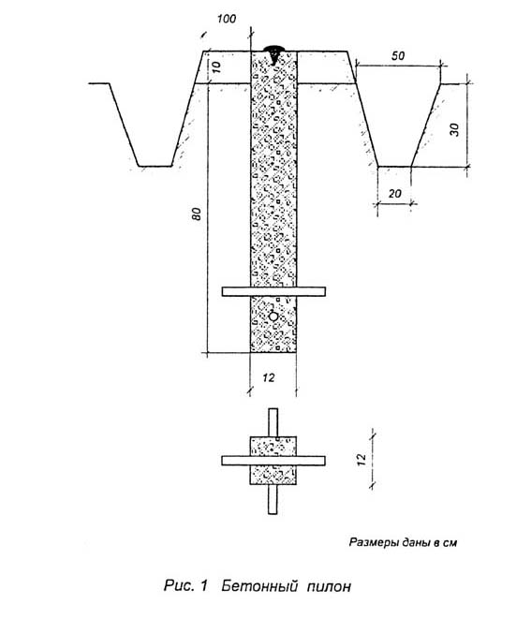
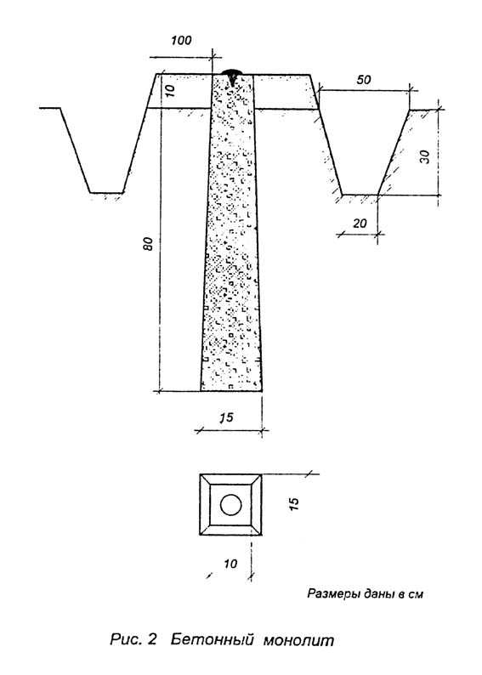
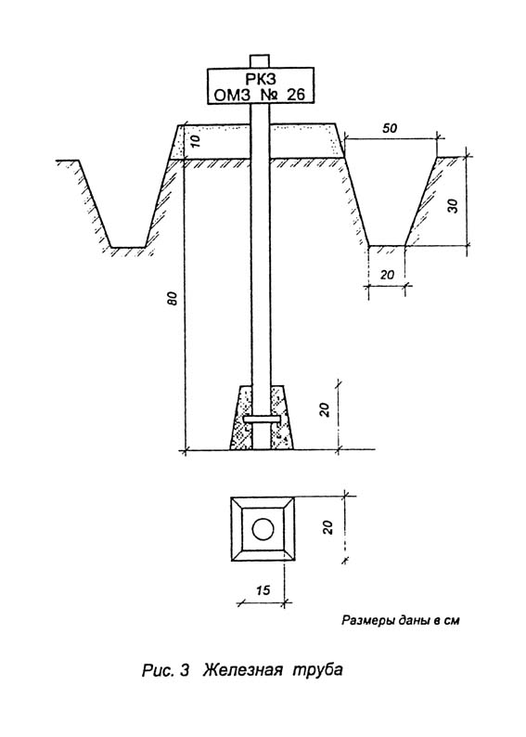
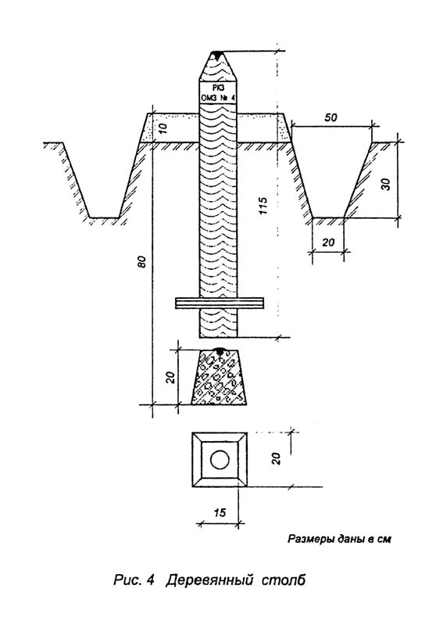
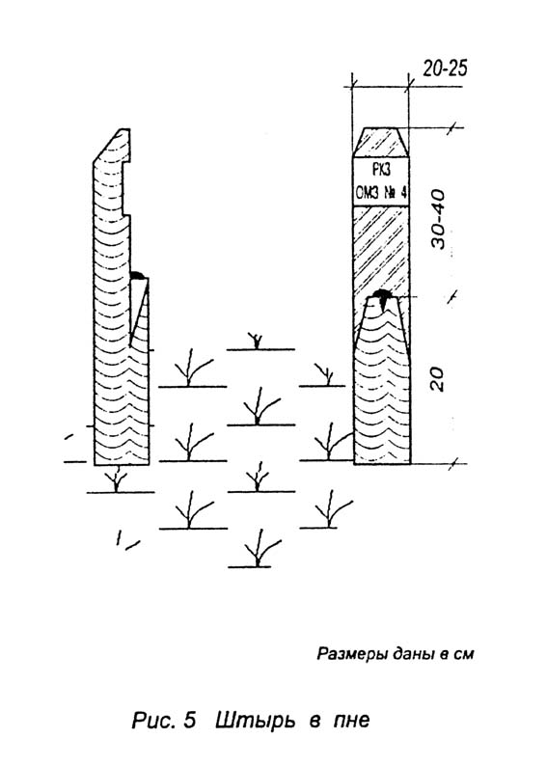
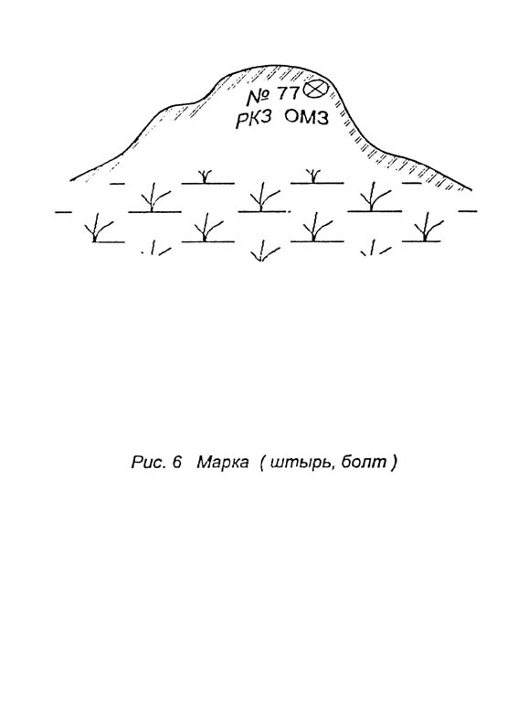

Приложение 2

ОЦЕНКА ТОЧНОСТИ ОПРЕДЕЛЕНИЯ ПЛОЩАДИ
ЗЕМЕЛЬНОГО УЧАСТКА

Среднюю квадратическую погрешность mp определения площади земельного участка вычисляют по формуле

_______
/ 2
__ / 1 + K
mp = mt x \/ P x \/ --------, (1)
2K

где P - площадь земельного участка, K - коэффициент вытянутости, mt - средняя квадратическая погрешность положения межевого знака.
При K = 4 (отношение длины к ширине участка равно четырем)

___
mp = 1,46 x mt \/ P . (2)

При K = 1 (участок квадратной формы)

___
mp = mt \/ P . (2а)

В обоснованных техническими проектами случаях точность определения площади может быть установлена на основе сравнения результатов двукратных независимых геодезических измерений.
В случае, если на границах землепользования определены опорные межевые знаки, среднюю квадратическую погрешность общей площади можно определить по частям.
Сначала вычисляют средние квадратические погрешности площадей участков, ограниченных звеньями границ и их замыкающими (рис. 7)

________
mt / n 2
mp = -------- \/ SUM Di , (3)
__ i=1
2 x \/ 2

где mt - средняя квадратическая погрешность положения точки поворота (межевого знака); Di - диагональ, соединяющая точки (i - 1) и (i + 1); n - число межевых знаков звена между опорными межевыми знаками.
Затем вычисляют среднюю квадратическую погрешность площади каркасного полигона, вершинами которого являются опорные межевые знаки:

_________
mto / no 2
mpo = -------- \/ SUM Doj , (4)
__ j=1
2 x \/ 2

где mto - средняя квадратическая погрешность положения опорного межевого знака; Doj - диагональ, соединяющая (j - 1) и (j + 1) опорные межевые знаки; no - число вершин каркасного полигона.
Общая средняя квадратическая погрешность площади землепользования будет равна

_______________
/ 2 N 2
mpобщ = \/ mpo + SUM mp , (5)
j=1

где N - число звеньев.

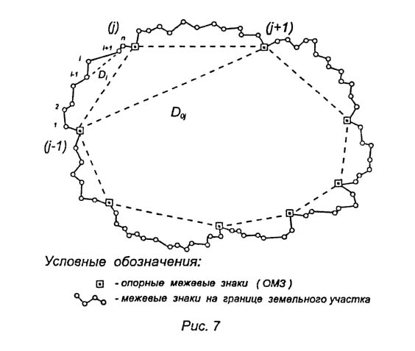

Приложение 3

ФОРМЫ МЕЖЕВОГО ДЕЛА

Приложение 3.1

В комитет по земельным ресурсам и землеустройству
_________________________________ района (города)

От __________________________________
(Фамилия, имя, отчество гражданина
или наименование юридического лица)
_____________________________________
(паспортные данные гражданина или
_____________________________________
реквизиты юридического лица)
Адрес _______________________________
_____________________________________

ЗАЯВЛЕНИЕ

Прошу выполнить межевание земельного участка _________________
(находящегося
__________________________________________________________________
в собственности, владении, пользовании)
Правоустанавливающий документ ________________________________
(госакт, свидетельство, договор
и др.)
__________________________________________________________________
(номер, дата выдачи, кем выдан)
Кадастровый номер земельного участка: ________________________
Согласен оплатить расходы по выполнению межевания земельного
участка <*>.

__________________________
(подпись заявителя, дата)

"__" _______________ 199 г.

--------------------------------
<*> Заявитель оплачивает расходы по межеванию земель, за исключением работ по установлению, закреплению и геодезической привязке опорных межевых знаков.

Приложение 3.2

"Утверждаю"
Председатель Комитета
по земельным ресурсам
и землеустройству

____________________________
(район, город, область)
____________________________
М.П. (подпись, фамилия, инициалы)
"__" _______________ 199 г.

ТЕХНИЧЕСКОЕ ЗАДАНИЕ
НА МЕЖЕВАНИЕ ЗЕМЕЛЬ

1. Земельный участок N _______________________________________
__________________________________________________________________
2. Местоположение земельного участка _________________________
__________________________________________________________________
3. Наименование и адрес собственника, владельца, пользователя
земельного участка _______________________________________________
__________________________________________________________________
4. Наименование и адрес исполнителя __________________________
__________________________________________________________________
5. Технический проект на производство межевых работ утвержден
__________________________________________________________________
6. Предварительная сметная стоимость работ составляет ________
__________________________________________________________________
7. Сведения о наличии материалов ранее выполненных изысканий
__________________________________________________________________
__________________________________________________________________
__________________________________________________________________
8. Виды и объемы работ, подлежащих выполнению ________________
__________________________________________________________________
__________________________________________________________________
__________________________________________________________________
9. Требования к точности работ _______________________________
10. Система координат ________________________________________
11. Особые и дополнительные требования к производству работ и
отчетным материалам ______________________________________________
__________________________________________________________________
__________________________________________________________________
12. Сроки и порядок представления отчетных материалов ________
__________________________________________________________________
__________________________________________________________________
13. Приложения: ______________________________________________
__________________________________________________________________
__________________________________________________________________

Производитель работ:

____________________ ______________ _____________________
(должность) (подпись) (фамилия и инициалы)

"__" ____________ 199 г.

Приложение 3.3

ИЗВЕЩЕНИЕ

______________________________________________________________
Кому (фамилия и инициалы собственника, владельца, пользователя
земельного участка или руководителя юридического лица)

Прошу Вас прибыть лично или направить Вашего представителя к
______ часам "__" ______________ 199 г. по адресу:
__________________________________________________________________
для участия в установлении и согласовании в натуре границ
земельного участка _______________________________________________
(название, фамилия и инициалы собственника,
__________________________________________________________________
владельца, пользователя, кадастровый номер земельного участка)
_____________________ района _____________________________________
(название) (название республики в составе РФ,
__________________________________________________________________
края, области, автономного образования)
Ваша явка или Вашего представителя с доверенностью,
подтверждающей его полномочия участвовать в установлении границ и
подписывать соответствующие документы, необходима.

Инженер - землеустроитель:

____________________ ______________ _____________________
(название проектной (подпись) (фамилия, инициалы)
организации)

"__" _____________ 199 г.

Приложение 3.4

РАСПИСКА

Извещение ____________________________________________________
(указать, кому)
о вызове представителя к ______ часам "__" _______________ 199 г.
для участия в установлении и согласовании в натуре границ
земельного участка _______________________________________________
(название, фамилия и инициалы собственника,
__________________________________________________________________
владельца, пользователя, кадастровый номер земельного участка)
_____________________ района _____________________________________
(название) (название республики в составе РФ,
__________________________________________________________________
края, области, автономного образования)
получил "__" _______________ 199 г.

____________________ ______________ _____________________
(должность) (подпись) (фамилия и инициалы)

Извещение вручил "__" _____________ 199 г.

____________________ ______________ _____________________
(должность) (подпись) (фамилия и инициалы)

Приложение 3.5

"Утверждаю"
Председатель Комитета
по земельным ресурсам
и землеустройству

____________________________
(район, город, область)
____________________________
М.П. (подпись, фамилия, инициалы)
"__" _______________ 199 г.

АКТ
УСТАНОВЛЕНИЯ И СОГЛАСОВАНИЯ ГРАНИЦ
ЗЕМЕЛЬНОГО УЧАСТКА

__________________________________________________________________
(кадастровый номер, фамилия и инициалы собственника, владельца,
__________________________________________________________________
пользователя земельного участка или руководителя
юридического лица)

"__" _______________ 199 г.

Инженер - землеустроитель ____________________________________
(наименование организации,
фамилия, инициалы)
на основании _____________________________________________________
__________________________________________________________________
произвел в натуре отвод земельного участка _______________________
______________________________ на площади ________________________

Межевание выполнено при участии собственников, владельцев,
пользователей земельных участков или их представителей:

Наименование или кадастровый номер  земельного участка | Фамилия, инициалы

Границы отведенного участка закреплены в натуре межевыми
знаками установленного образца, заинтересованным сторонам о
сохранности знаков объявлено. Опорные межевые знаки (ОМЗ) сданы на
наблюдение за сохранностью (акты прилагаются).
Представителями заинтересованных собственников, владельцев,
пользователей при отводе земельного участка заявлено (существо
возникшего спора по границам):
__________________________________________________________________
__________________________________________________________________

Инженер - землеустроитель ____________ "__" __________ 199 г.
(подпись)

Представители землепользователей:
____________ "__" __________ 199 г.
(подпись)
____________ "__" __________ 199 г.
(подпись)
____________ "__" __________ 199 г.
(подпись)

Приложение 3.6

ЧЕРТЕЖ ГРАНИЦ

земельного участка N _____________________________________________
__________________________________________________________________
__________________________________________________________________

Отвод произведен "__" _________________ 199 г. на основании
постановления администрации __________________ района ____________
Общая площадь участка _________________
Геоданные:

┌────────┬────────────┬──────┐
│Название│ Румбы или │Длина │
│и номера│дирекционные│линии,│
│пунктов │ углы │ м │
├────────┼────────────┼──────┤
│ │ │ │
├────────┤ │ │
│ ├────────────┼──────┤
├────────┤ │ │
│ ├────────────┼──────┤
├────────┤ │ │
│ ├────────────┼──────┤
├────────┤ │ │
│ ├────────────┼──────┤
│ │ │ │
└────────┴────────────┴──────┘

Масштаб 1:_____________________
Описание границ смежных землепользований _________________________
от ________ до __________ с землями ______________________________
от ________ до __________ с землями ______________________________
от ________ до __________ с землями ______________________________

"Утверждаю" Отвод в натуре произвел:
Председатель Комитета _________________________
по земельным ресурсам "__" ____________ 199 г.
и землеустройству
_________________ района
_________________ области План составил:
_________________________ _________________________
"__" ____________ 199 г. "__" ____________ 199 г.

М.П.

Приложение 3.7

"Утверждаю"
Председатель Комитета
по земельным ресурсам
и землеустройству
____________________________
(район, город, область)
____________________________
М.П. (подпись, фамилия, инициалы)
"__" ________________ 199 г.

АКТ
ГОСУДАРСТВЕННОГО КОНТРОЛЯ ЗА УСТАНОВЛЕНИЕМ
И СОХРАННОСТЬЮ МЕЖЕВЫХ ЗНАКОВ

Установление границ осуществлено _____________________________
__________________________________________________________________
(наименование организации, предприятия)
из состава земель ________________________________________________
(землепользования)
_________________________ района ________________________ области.
В результате государственного контроля установлено:
1. Технический проект (задание) на выполнение межевания
утвержден ________________________________________________________
(кем, когда)
2. Акт установления и согласования границ земельного участка
__________________________________________________________________
оформлен в соответствии с установленными требованиями и утвержден
_____________________________ "__" ____________ 199 г.
(кем)
Опорные межевые знаки (ОМЗ) сданы на наблюдение за
сохранностью.
3. Чертеж границ земельного участка __________________________
соответствует принятым требованиям и утвержден ___________________
(кем, когда)
4. Межевое дело оформлено, сброшюровано и подготовлено для
передачи на постоянное хранение в архив.

Дело принял: представитель ___________________ рай(гор)комзема
____________________ ______________ _____________________
(должность) (подпись) (фамилия и инициалы)

Дело сдал: производитель работ
____________________ ______________ _____________________
(должность) (подпись) (фамилия и инициалы)

